

**Championnat départemental de Handball**

**Questionnaire jeune officiel – Niveau départemental**

**Nom- Prénom: Etablissement**

**Catégorie :**

**N° de licence:**

**Note obtenue** 

**1**. **Combien de coups de sifflet pour une Touche** **?** ………… **(/0.5 pts)**

**NOTE :**

**….../20**

**2**. **Combien de coups de sifflet pour un Corner** **?** ………… **(/0.5 pts)**

**3. Quand peut-il y avoir 1 coup de sifflet prolongé ?** **(/0.5 pts)**

…………………………………………………………………………………………………………………………

**4. Lorsqu'il siffle une faute, l'arbitre indique en premier:**

□  La nature de la faute.

□  La direction du jeu.

□  Le joueur fautif.

**5. Attribuez à chaque geste une signification** **(/6 pts)**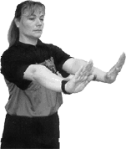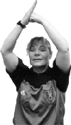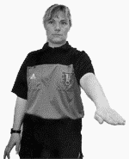

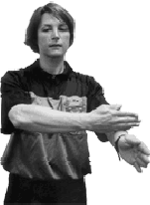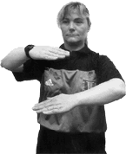

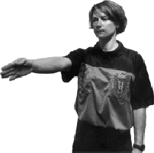

Figure 6

Figure 5

Figure 4

Figure 2

Figure 3

Figure 1

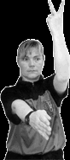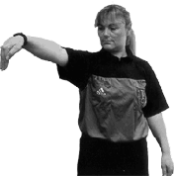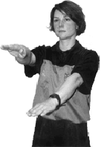

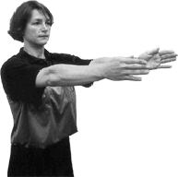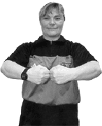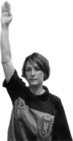

Figure 12

Figure 11

Figure 9

Figure 10

Figure 8

Figure7

**Empiètement sur surface de but- double dribble- marcher ou 3secondes- Ceinturer retenir ou pousser- Frapper -Faute d’attaquant -Remise en jeu Direction- Renvoi -Jet franc Direction** - **Non respect de la distance des "3m" –But- Exclusion**

Figure 1 :……………………………………………. (/0.5 pts) Figure 7 :…………………………………… (/0.5 pts)

Figure 2 :…………………………………………… (/0.5 pts) Figure 8 :……………………………………. (/0.5 pts)

Figure 3 :…………………………………………… (/0.5 pts) Figure 9 :……………………………………. (/0.5 pts)

Figure 4 :…………………………………………… (/0.5 pts) Figure 10 :………………………………….. (/0.5 pts)

Figure 5 :…………………………………………… (/0.5 pts) Figure 11 :…………………………………… (/0.5 pts)

Figure 6 :……………………………………………. (/0.5 pts) Figure 12 :…………………………………… (/0.5 pts)

**6. Que doit effectuer et faire respecter l’arbitre lors d’un jet de 9 mètres ?** **(/1.5 pts)**

|  |
| --- |
|  |

**7. Que doit effectuer et faire respecter l’arbitre lors d’un jet de 7 mètres ?** **(/1.5 pts)**

……………………………………………………………………………………………………………………………………………..

……………………………………………………………………………………………………………………………………………… ..

**8. Est-ce que je peux attraper, lancer, frapper ou pousser la balle avec :** **(/1.75 pts)**

(répondre par « OUI » ou par « NON »)

- la tête ? ……….(/0.25 pts) - les bras ? ……….(/0.25 pts)

- le tronc ? ……….(/0.25 pts) - les genoux ? ………. (/0.25 pts)

- les cuisses ? ……….(/0.25 pts) - les pieds ? ……….(/0.25 pts)

- les tibias ? ……….(/0.25 pts)

**9. EN ATTAQUE** **(/1.5 pts)**

Est-ce que je peux :

* tenir la balle trois secondes ? ………. (/0.25 pts)
* me faire une passe à moi-même ? ……….(/0.25 pts)
* jouer la balle à genoux ? ……….(/0.25 pts)
* jouer la balle assis /couché ? ……….(/0.25 pts)
* faire rouler la balle au sol ? ……….(/0.25 pts)
* refaire un deuxième dribble après avoir contrôlé la balle ? ………. (/0.25 pts)

**10. Après un but, combien de coups de sifflet pour l’engagement au centre du terrain ?** **(/0.5 pts)**……….

**11. LA REGLE DU « MARCHER** »  **(/2 pts)**

Expliquer ce à quoi le joueur a droit après :

- une réception en appuis simultanés : ………………………………………………………………(/1 pts)

- une réception sur un seul pied :…………………………………………………………………………(/1 pts)

**12. EN DEFENSE** **(/1.25 pts)**

Est-ce que je peux :

* barrer le chemin de l'adversaire avec mon corps ? ……….(/0.25 pts)
* barrer le chemin de l’adversaire avec le genou ? ……….(/0.25 pts)
* lancer violement la balle sur l'adversaire ? ……….(/0.25 pts)
* pousser l’adversaire ? ……….(/0.25 pts)
* tirer l’adversaire par le maillot ? ……….(/0.25 pts)